PREMIO

EDUCACIÓN Y CULTURA DE LA CASA REGIONAL DE EXTREMADURA EN GETAFE.
AÑO 2014

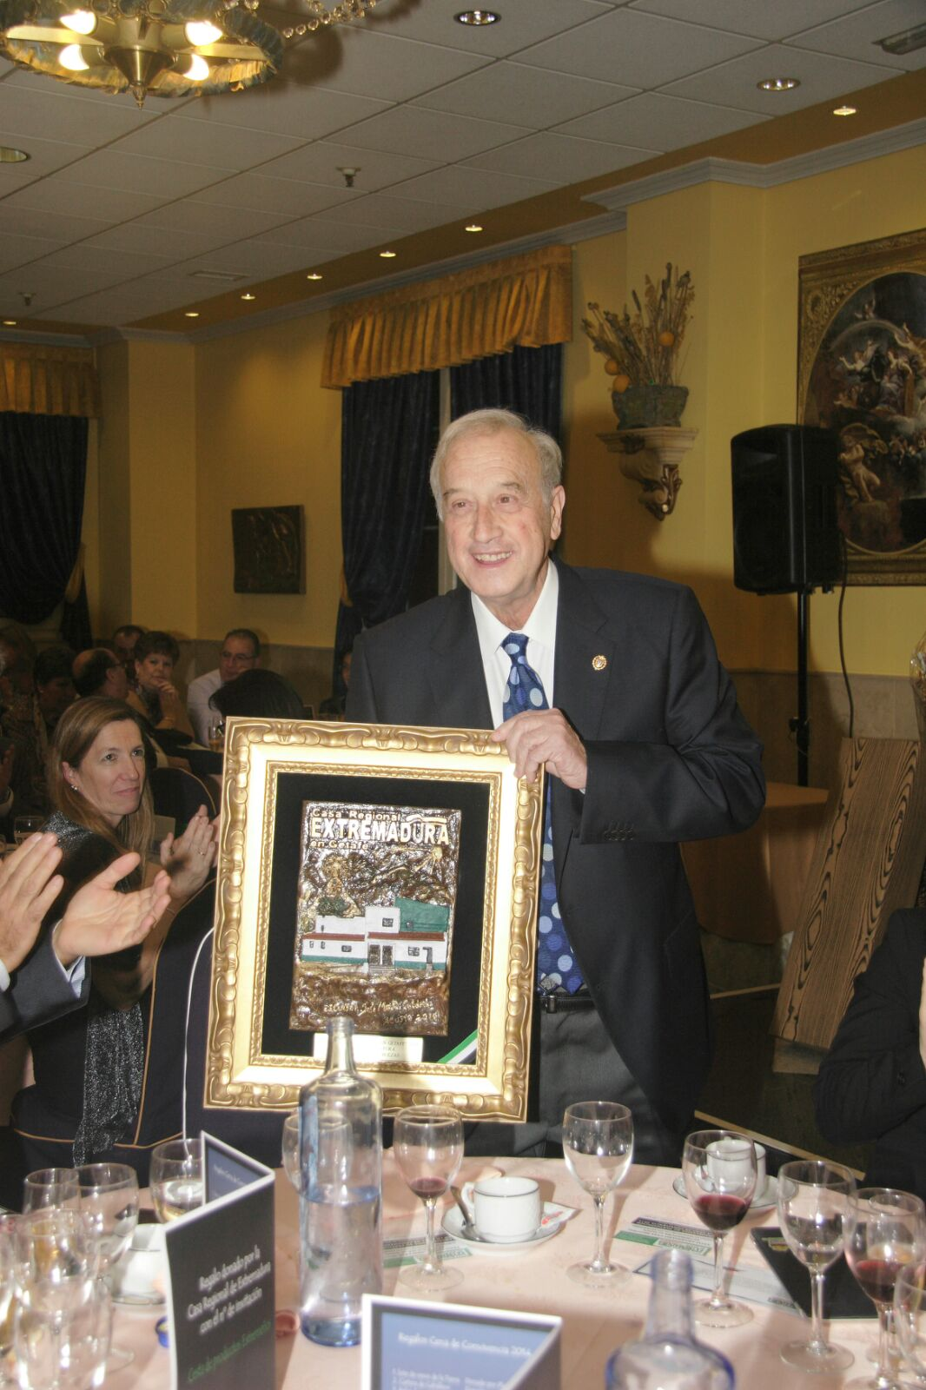
Premio de Educación y cultura 2014.
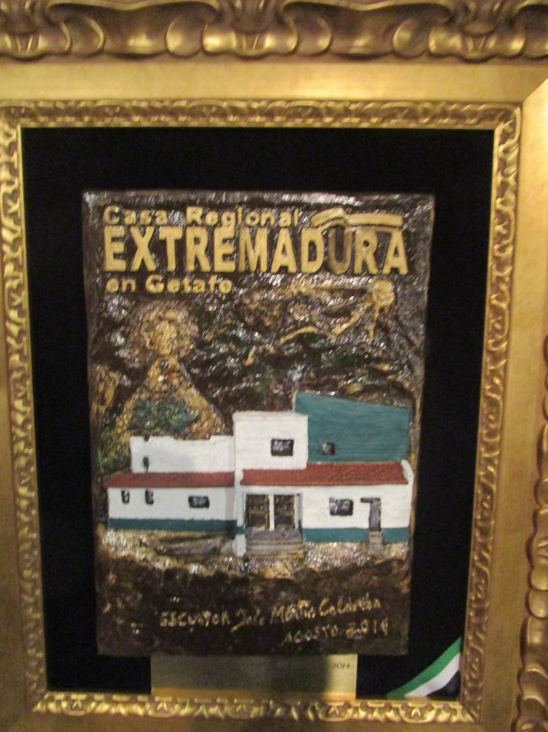

Entrega del premio a Tomás Calvo Buezas, con la Consejera de Educación y Empleo de la Junta de Extremadura también galardonada, y junto al Presidente de la Casa Regional de Extremadura en Getafe.
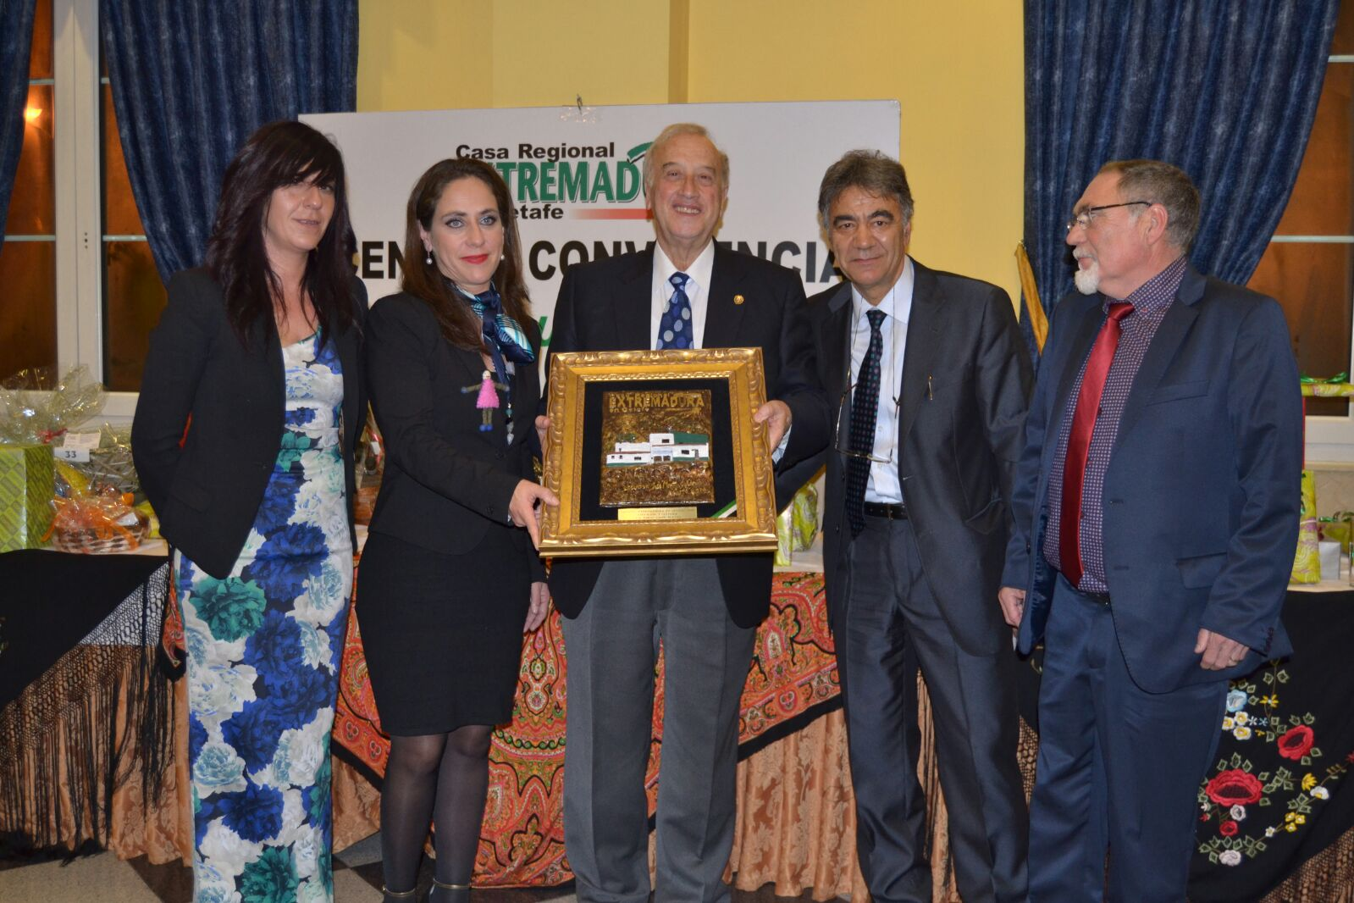
Discurso de agradecimiento.
